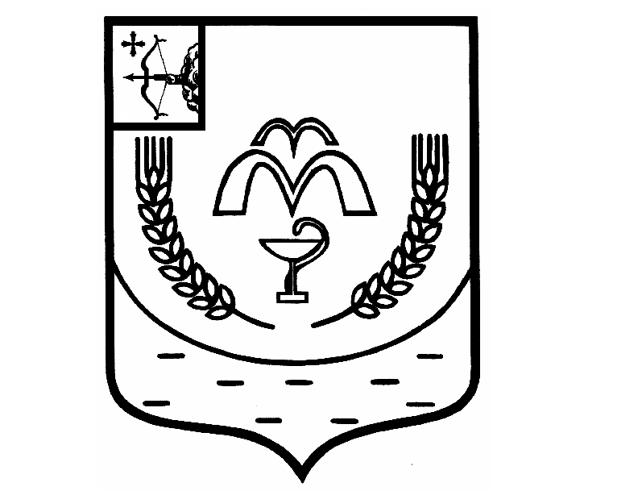

КУМЕНСКАЯ РАЙОННАЯ ДУМА

ШЕСТОГО СОЗЫВА

РЕШЕНИЕ

от 21.01.2025 № 33/191

пгт Кумёны

О поддержке кандидатуры Шулаева В.Л. на присвоение звания

«Почетный гражданин Кировской области»

В соответствии с [Законом](consultantplus://offline/ref=E9FE744D2FD1EA8ED6153343B077A182BF292EAE52E4FC223F68B1E1AA50D038gE0BG) Кировской области от 21.08.1995 № 2-ЗО «О присвоении звания «Почетный гражданин Кировской области», статьей 23 Устава муниципального образования Куменский муниципальный район Кировской области, на основании решения Кировского регионального отделения всероссийской политической партии «Единая Россия» от 25.11.24 № 6 «О представлении кандидатур на присвоение звания «Почётный гражданин Кировской области», ходатайства акционерного общества «Красное Знамя», Куменская районная Дума РЕШИЛА:

Поддержать инициативу Кировского регионального отделения политической партии «Единая Россия» о присвоении звания «Почетный гражданин Кировской области» Шулаеву Владимиру Леонидовичу, председателю совета директоров акционерного общества «Красное Знамя».

Председатель

Куменской районной Думы А.А. Машковцева

Глава Куменского района И.Н. Шемпелев